1引言 1
1.1编写目的 1
1.2 背景 1
1.3定义 1
1.4参考资料 1
2项目概述 2
2.1工作内容 2
2.2主要参加人员 2
2.3产品 2
2.3.1程序 2
2.3.2文件 2
2.3.3服务 2
2.3.4非移交的产品 3
2.4验收标准 3
2.5完成项目的最迟期限 3
2.6本计划的批准者和批准日期 3
3实施计划 3
3.1工作任务的分解与人员分工 3
3.2接口人员 4
3.3进度 4
3.4预算 4
3.5关键问题 4
4支持条件 5
4.1计算机系统支持 5
4.2需由用户承担的工作 5
4.3由外单位提供的条件 5
5专题计划要点 5

项目开发计划（GB856T——88）

1引言

1.1编写目的

为了保证项目按时保质的完成项目目标，便于项目团队更好的了解项目情况，使得整个开发过程变得有理有序。因此以文档的形式，把对于项目生命周期内的工作任务范围，各项工作的任务分解，开发进度，风险决策等内容作出安排，并以书面的方式进行规范展示。建立里程碑避免任务拖延。方便交流检查。

1.2 背景
项目名称：朱鸿锦的个人网页
项目委托单位：四川大学软件学院洪院长
项目用户：朱鸿锦以及所对个人网页喜欢的人
项目建设背景：随着网络的发展普及，我们不仅仅有更多机会浏览网上资源。我们可以更好的利用网络展示自己。如今网上个人空间多不胜数。例如QQ空间，博客，微信公众号等。但是这些个人展示平台大多依赖于好友，熟人，粉丝。个人难以成为网红受到关注。而且展示形式单一，难以完整展现一个主题画面，只能片段性的对某些事情发表看法。至于微信，更是一种及时性的，分享生活的社交软件。
但是现在，每个人的个性更应该受到关注。不是那种哗众取宠的方式，而是一种完整，充满艺术性的让人欣赏。所以我决定编写这个个人网页。一方面为了更好的展示自己，记录我的生活，把我的爱好分享给大家。另一方面，希望更多像我一样的人加入到我的队伍之中。就像我在小学时第一次看到其他人写的哈利波特的个人网站那样羡慕痴迷。
这个个人网页需要依赖于服务器，服务器部分编写也属于本软件代码部分。

1.3定义
不涉及

1.4参考资料
《软件工程》Roger.S Pressman著 原书第七版

2项目概述

2.1工作内容
项目的总体目标是作出一个用户在是要有网络的地方都可以访问的个人网页。此网页要清楚有艺术性的完成自我介绍，实现网页的分页功能，在其他网页展示自己的爱好。网页需要有于浏览者互动的功能（留言，回复，点赞等），以及网页的图片等资源需要由数据库来记录。网页展示形式多样，并且设计舒适合理。
项目为了保质设计质量需要设计师对美术有较好功底，明确设计规范，熟练掌握photoshop等作图工具，学习html，css等网页设计语言。并且需要调研大量流行网站，使得用户对本网站的操作熟悉顺手。
为了保质项目内容的精彩，项目开发人员需要精心整理收集素材，有条理的规划素材。
负责网页实现部分的人员要熟练掌握语言，力求写出高质量的代码。
负责服务器部分的人员要学习服务器的相关使用。

2.2主要参加人员
个人项目，需要充当：构架师，设计师，程序组，测试组等。

2.3产品

2.3.1程序
项目需要完成page（n）.html即对网页构架的编写。不同页面或许需要提交多个，html文件。该文件完成网页架构。由于网页会引言不同格式和动画，提交的代码也应该包括 .css .js 文件。对于服务器部分，需要提供.php文件。最终成功提交一个可以访问的网址。

2.3.2文件
需要提供用户指南：Readme.txt
该文档说明用户环境和相关配置

2.3.3服务
不涉及

2.3.4非移交的产品
不涉及

2.4验收标准
项目在第一阶段对本地打开的HTML文件进行验收，确保网站框架结构和页面跳转正确。再添加动画等多种效果后自己确认可以运行，由同学之间互相检验提出意见。最后完成服务器架构，实现网络访问，由老师同学一起根据项目目标完成最终验收。

2.5完成项目的最迟期限
本学期期末前

2.6本计划的批准者和批准日期
批准者：洪老师
批准时间：2017年3月8日

3实施计划

3.1工作任务的分解与人员分工
本项目的总体目标是作出一个用户在是要有网络的地方都可以访问的个人网页。此网页要清楚有艺术性的完成自我介绍，实现网页的分页功能，在其他网页展示自己的爱好。网页需要有于浏览者互动的功能（留言，回复，点赞等），以及网页的图片等资源需要由数据库来记录。网页展示形式多样，并且设计舒适合理。符合谷歌设计准则和软件工程学过的黄金规则，即减少用户记忆负担，保持界面一致性和方便用户操作控制。
由于本项目不是很大，为了更好更快完成本项目，所以我对项目目标进行纵向分解：
第一阶段：将网站的整体框架架构出来，设计网站的不同页面，以及页面功能，布局。于此同时，着手收集素材。
第二阶段：我打算将网页的整体框架写出来，实现可以在本地打开网页，并且将设计中的框架部分完成。
第三阶段：给网页填骨肉，将动画，音乐视频等加入网页。
第四阶段：完成网页交互，数据库，服务器的编写。使得网站功能完备。
第五阶段：投入实用并且根据浏览量和用户反馈对网站进行优化。

3.2接口人员
个人项目

3.3进度

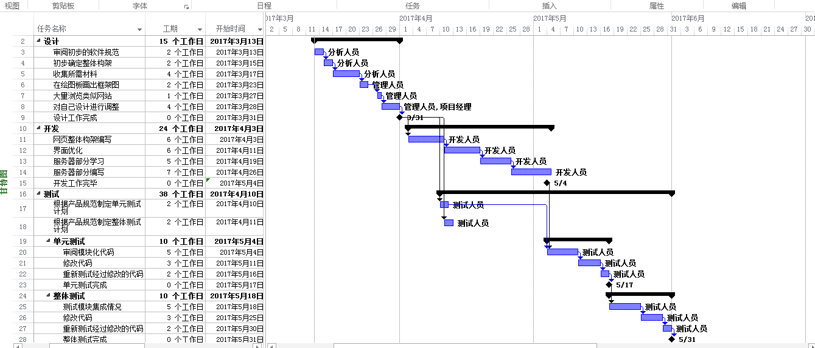
甘特图 图一
如图，描述了软件过程中各种计划的起止时间，里程碑主要有设计完成和开发完成。

3.4预算
不涉及

3.5关键问题
整体布局：由于网页设计的最大特点就是要符合浏览者审美，而且分页的设计就很需要考虑界面等设计的一致性。界面是否完整一致，操作性是否强直接关系到网站的浏览访问量。对于此问题，我打算多参考其他网站的写法，先把整体都设计好了再开始动工。保证风格一致，内容有组织性。

界面互动：一些留言点赞等功能是已经对客户很熟悉的功能了，所以我的实现要保证和其他设计一致，这样减轻用户多端操作负担，此外还有很多交互，一些特效，要追求不刻意但十分巧妙美丽。此外针对不同文章的不同留言需要分开存储，点赞数等也需要分开存储。

技术难点在于不清楚服务器部分的编写。
项目风险在于不能按期交付内容，主要原因是应为内容多变。

4支持条件

4.1计算机系统支持
Windows10 操作系统，用notepad和针对于PHP语言的开发软件。数据库用GPSQL或是MYSQL。需要在进一步学习确定。

4.2需由用户承担的工作
定期提出宝贵意见

4.3由外单位提供的条件
不涉及

5专题计划要点
说明本项目开发中需制定的各个专题计划（如分合同计划、开发人员培训计划、测试计划、安全保密计划、质量保证计划、配置管理计划、用户培训计划、系统安装计划等）的要点。

《 测试计划》

由于该软件在开发前期对功能的要求比较少，而对界面等可视化要求较多，所以在软件开发前期主要进行单元测试与黑盒测试，而在软件开发后期涉及到数据库和较多与用户交互功能，于是需要黑盒测试与白盒测试相辅相成。
此外，由于这是一个个人开发软件，对验证测试要求较少。
单元测试是每完成一个功能必要的，所以不再一一列出。
以下列出我的阶段性测试计划：
阶段一：
测试目标 | 检验网页框架实现与页面跳转
测试方法 | 打开本地html文件，点击依次跳转页面
完成标准 | 看到预期界面，界面跳转正常完成

阶段二
测试目标 | 检验网页动画特效实现
测试方法 | 在有交互动画的部分点击观察
完成标准 | 达到预期效果

阶段三

测试目标 | 实现网络访问
测试方法 | 输入网站查看
完成标准 | 输入网址正确查看到网页

测试目标 | 实现数据库管理
测试方法 | 白盒测试，对数据库创建逻辑进行检查
完成标准 | 逻辑合理

测试目标 | 留言功能
测试方法 | 访问网站进行留言
完成标准 | 留言刷新可见

测试目标 | 回复功能
测试方法 | 针对留言进行回复
完成标准 | 刷新可见

测试目标 | 点赞功能（等价类所有点赞部分）
测试方法 | 访问网站点赞
完成标准 | 刷新可见

测试目标 | 页面按权限访问
测试方法 | 访问网站点击想访问页面
完成标准 | 输入正确密码可见，输入错误密码不可见

确认测试：检测是否完成所有期望目标。

《软件配置管理》

在计算机软件的开发过程中，变更应该说是无处不在的，尤其我的项目是一个网页设计，基于网络的应用最大特点就是变换多端，为了更好的管理变更，不让变更对整个网站造成影响，所以使用软件配置管理来识别可能的变更，发现这些变更对整体可能造成的影响。
分析可能变更的主要部分：
第一：网站的内容栏目可能会多加内容，此项变更不会给外部造成影响
第二：由于未想好使用何种数据库，这个变更可能对PHP部分造成重大影响，因此需要提早慎重考虑
第三：网站的界面可能根据用户反馈进行调整，此项变更不会给外部造成影响
第四：不确定的变更。

变更流程：
我们将变更规划为以下四类:
一类：纠正了一个错误或是增加了局部内容或是功能变更
二类：对其他部分或功能有影响的变更
三类：对整个网站具有正大影响的内容或功能变更
四类：使得用户能立刻注意到的重要设计变更

对变更请求分类
获取相关对象并评估影响
制定简要的变更描述
制定简要的变更描述
进行评审
进行评审
检出变更对象
进行变更设计，构建和测试
检测已变更对象
发布
第一类

第二类
第四类
通过
通过
通过

第三类

变更流程图 图二

《质量保证》
软件的质量保证是一个软件生命力的关键，在过程中拥有良好的质量管理有利于减少反攻时间，快速完成任务
软件质量保证主要通过测试来完成，而SQA的主要职责就是监督检测这些是否完成
更具里程碑和测试计划，质量检测人员应该定期对软件发布结果经行检测，提醒出现的交付延期等问题。重要检测的质量点在于页面的可访问性与互动功能。

